

|  |
| --- |
| PROGRAMACIÓN INFORME  2024 |
|  |
| 14 noviembre  MATERIA: Lab. Programación.  Alumno: Marco Montarner, Sol Oliveti, Nicolás Calo Rivera, Juani Freire. |

## ***Juego Snake***

## ***Introducción***

El proyecto consiste en la implementación de una versión del clásico videojuego Snake en Java. El objetivo del juego es controlar una serpiente que se mueve por un tablero, comer alimentos para hacer crecer a la serpiente y evitar chocar contra los bordes o contra sí misma. Este informe detalla el funcionamiento del código, analizando cada una de las clases involucradas.

## ***Desarrollo***

### Caminante.java

Esta clase implementa la interfaz Runnable, lo que permite ejecutar su lógica en un hilo separado. Su principal función es controlar el movimiento continuo de la serpiente, llamando a los métodos avanzar() y repaint() de la clase PanelSnake a intervalos regulares. La clase también incluye un método parar(), que detiene el movimiento de la serpiente al cambiar el valor del booleano estado a false.

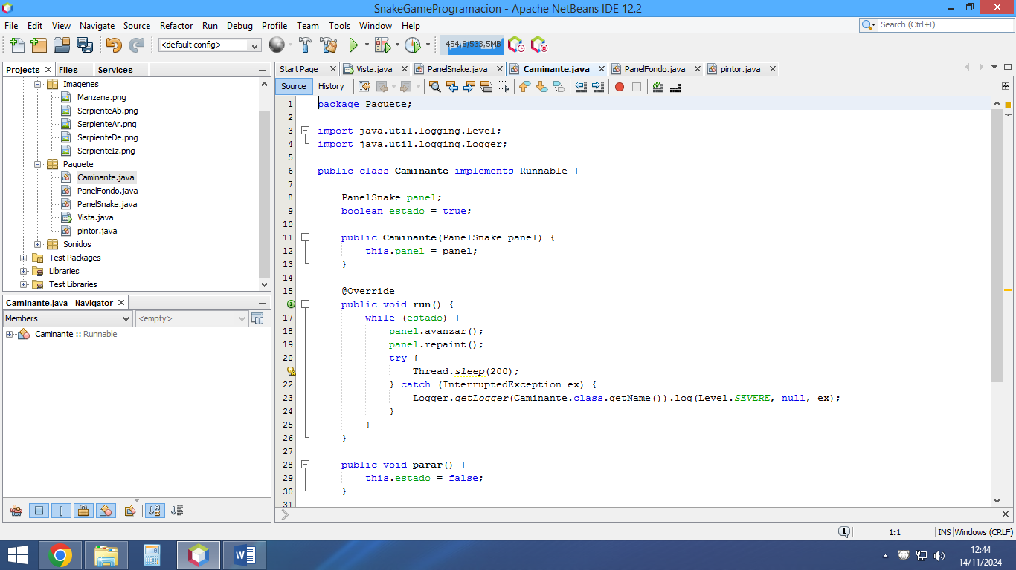

### PanelFondo.java

Esta clase extiende JPanel y se encarga de dibujar el fondo del tablero del juego. El fondo tiene un patrón de ajedrez, alternando entre dos tonos de verde. Utiliza el método paint() para dibujar el tablero en celdas, cuyo tamaño se determina dividiendo el tamaño máximo del panel (tammax) entre el número de celdas (cant).

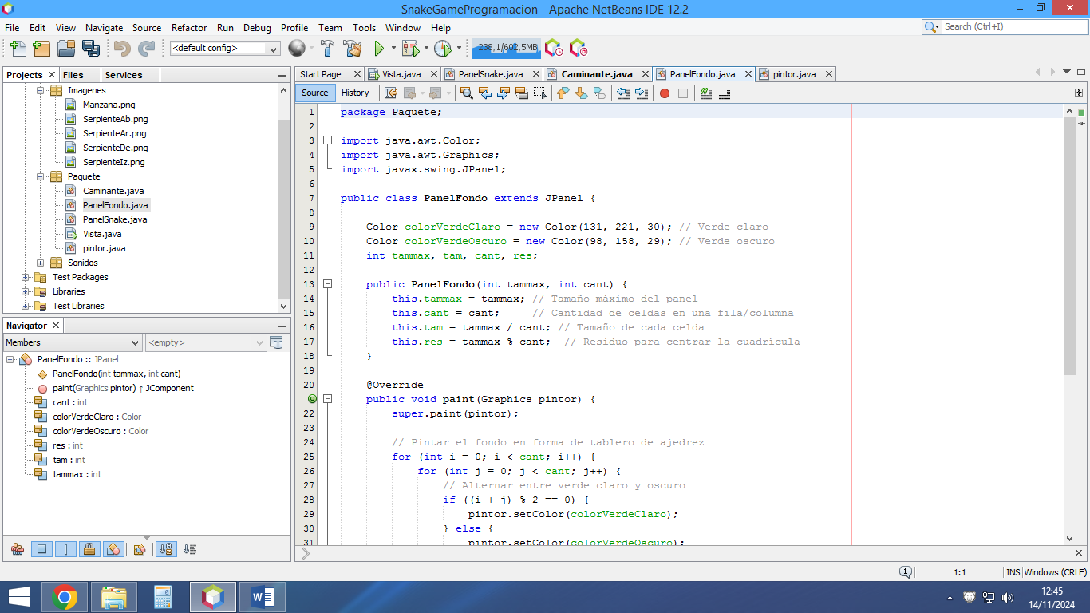

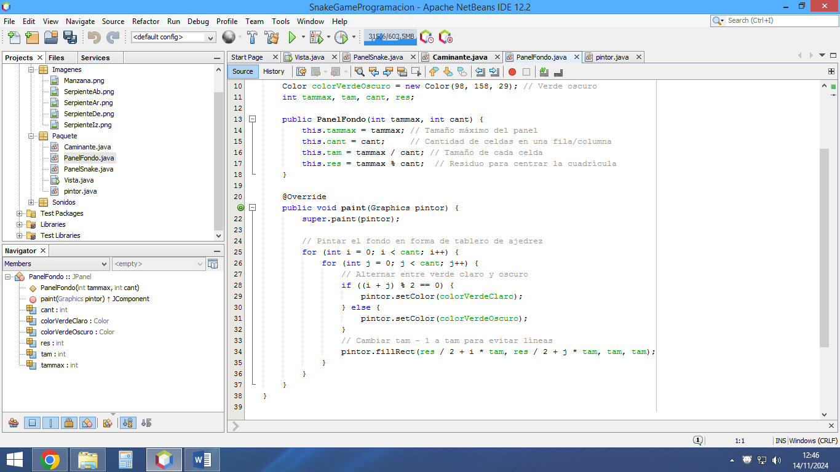

### PanelSnake.java

Esta clase extiende JPanel y maneja toda la lógica del juego. Controla la serpiente, su movimiento, la detección de colisiones y la generación de comida. Incluye métodos como avanzar(), que actualiza la posición de la serpiente; cambiarDireccion(), que permite cambiar la dirección de movimiento de la serpiente; y generarComida(), que coloca un nuevo alimento en una posición aleatoria del tablero.

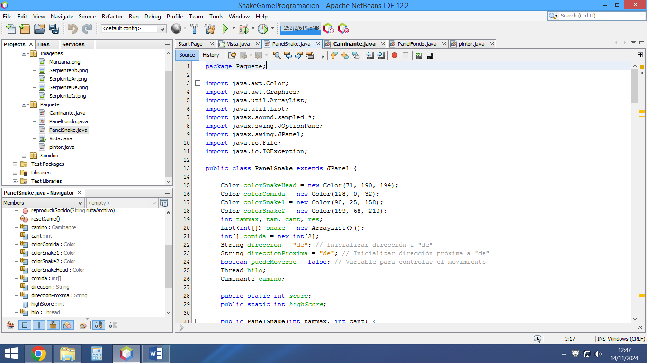

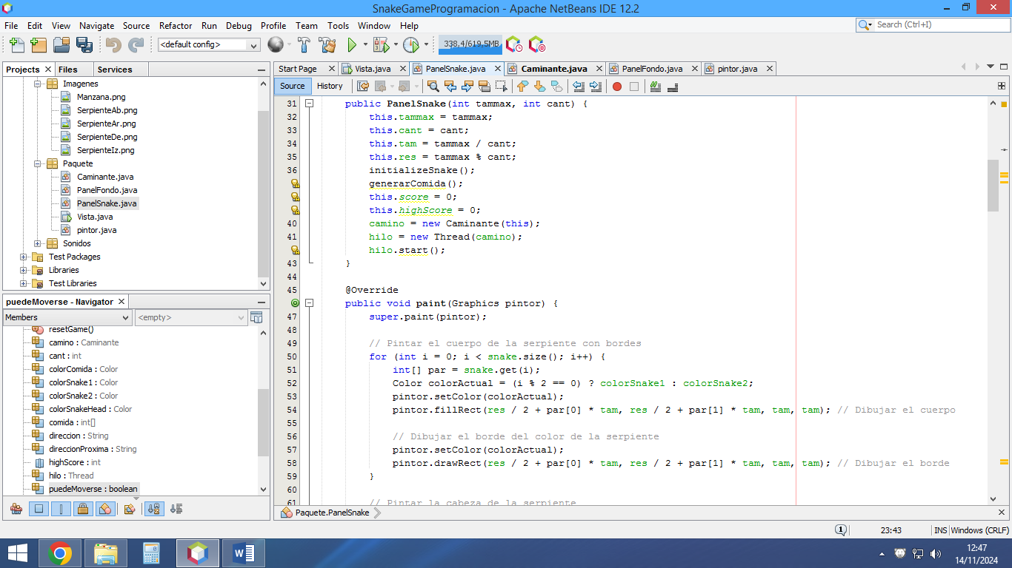

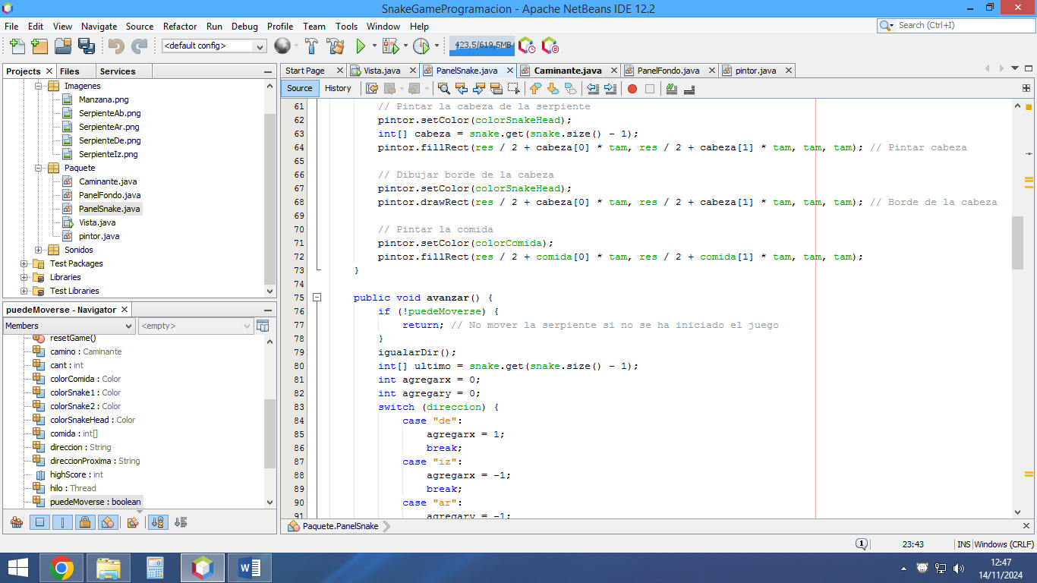

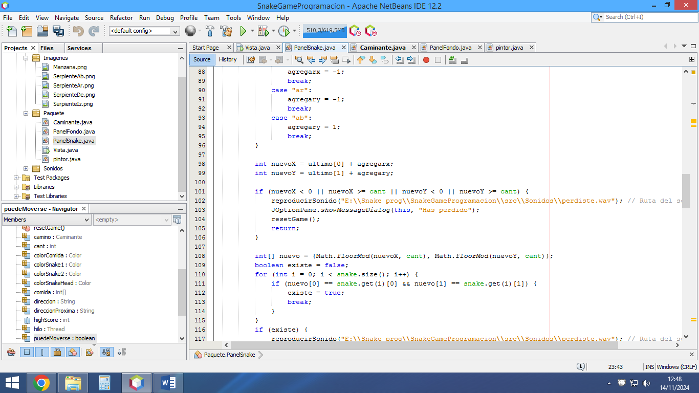

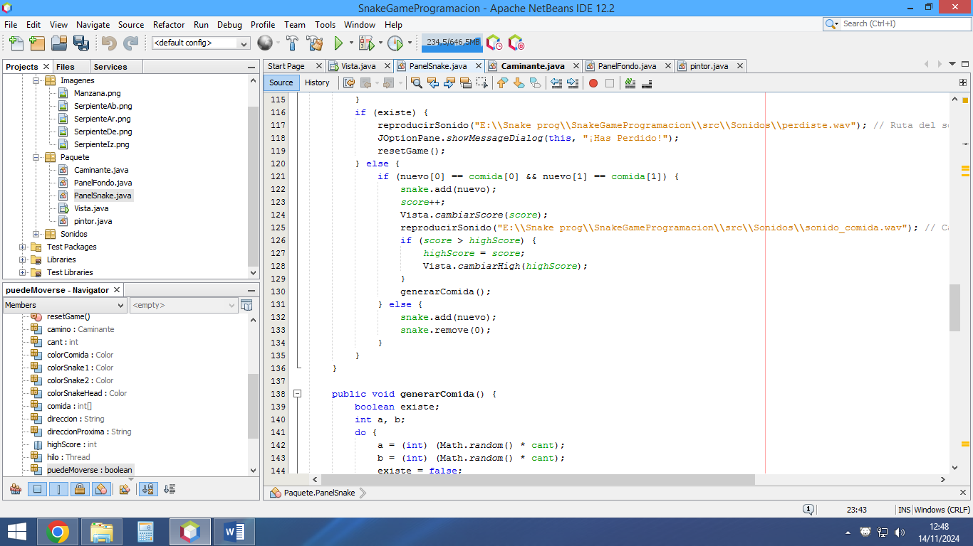

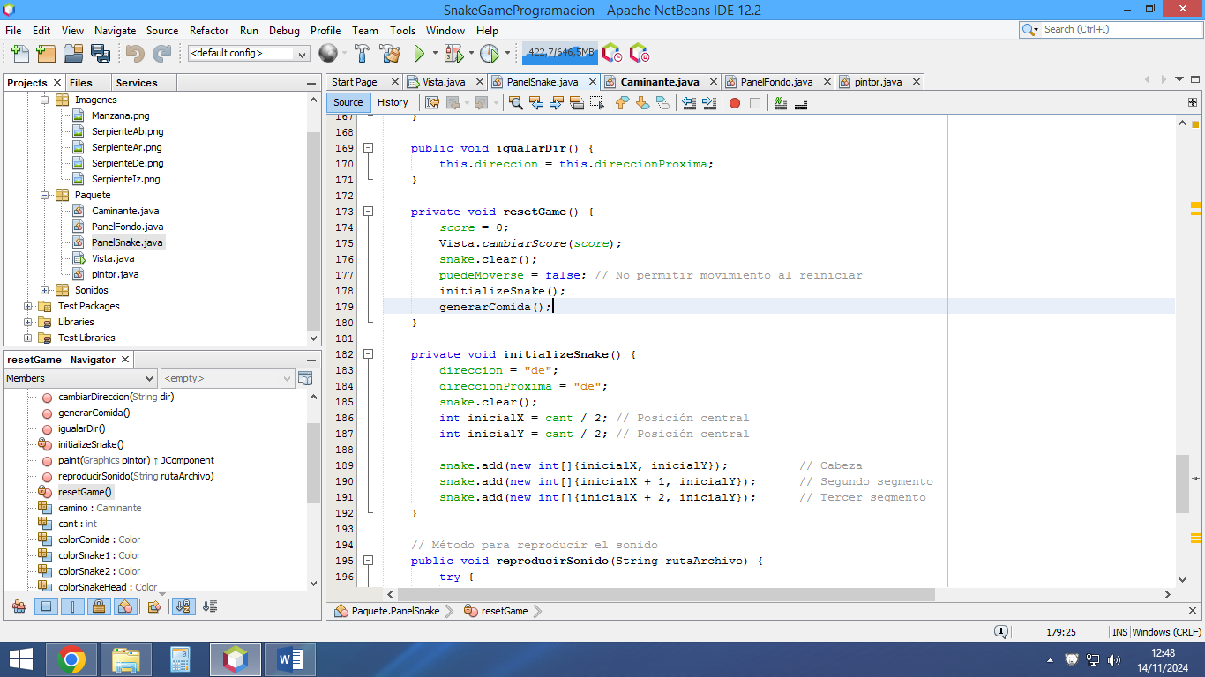

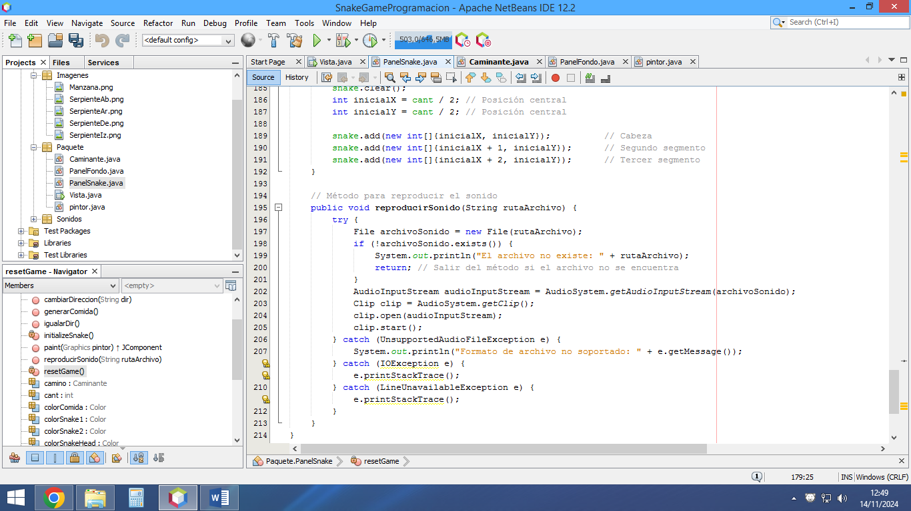

### Vista.java

Vista es la clase principal que extiende JFrame y actúa como la ventana principal del juego. Contiene dos paneles: PanelSnake para dibujar la serpiente y gestionar el juego, y PanelFondo para dibujar el tablero. También captura las teclas de dirección presionadas por el jugador para mover la serpiente mediante el método formKeyPressed().

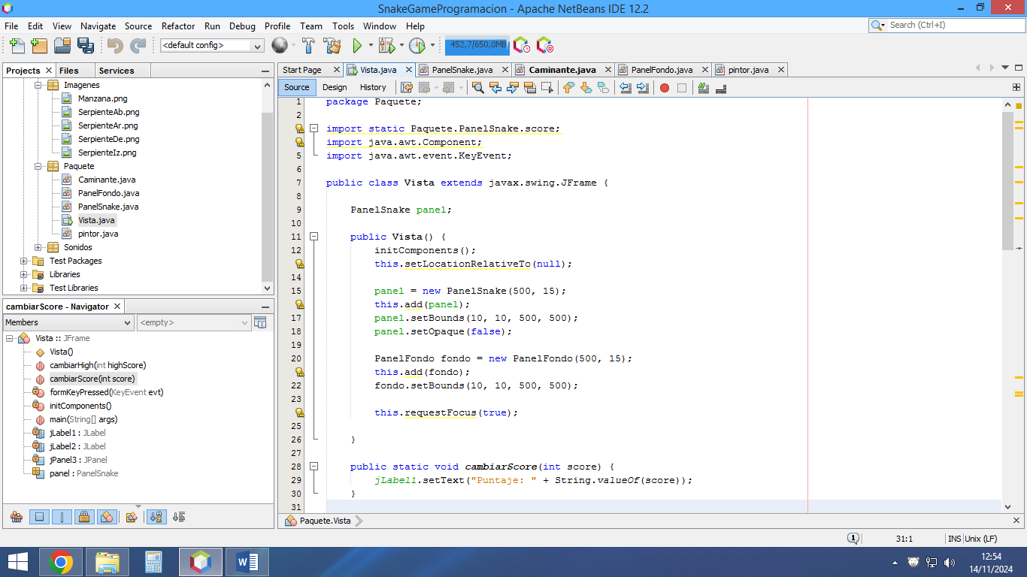

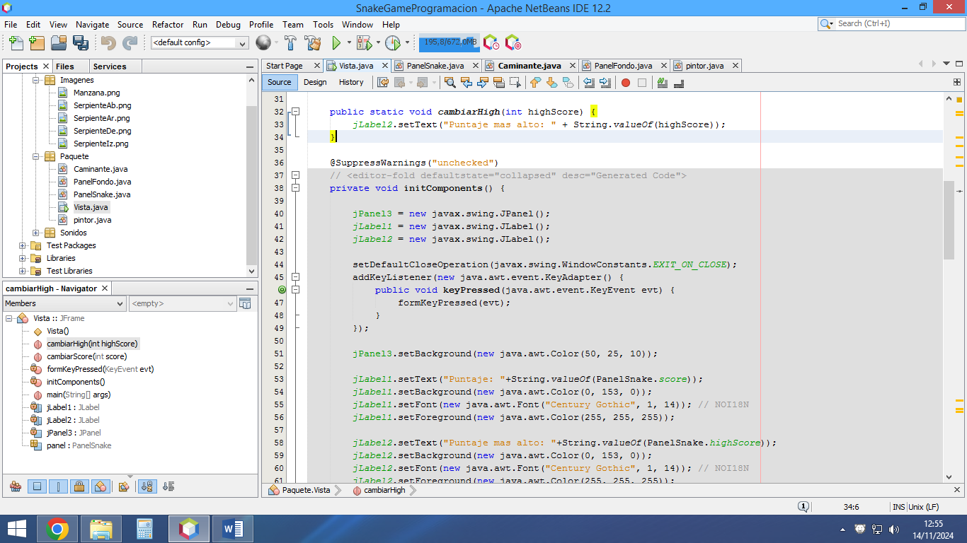

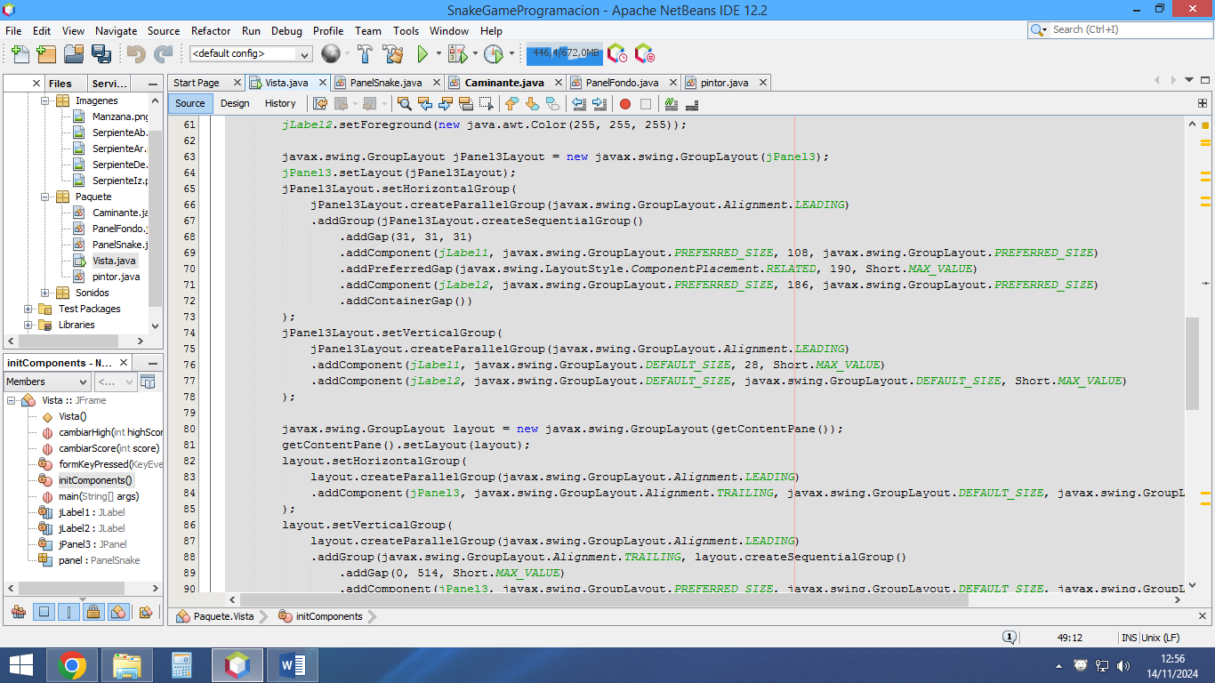

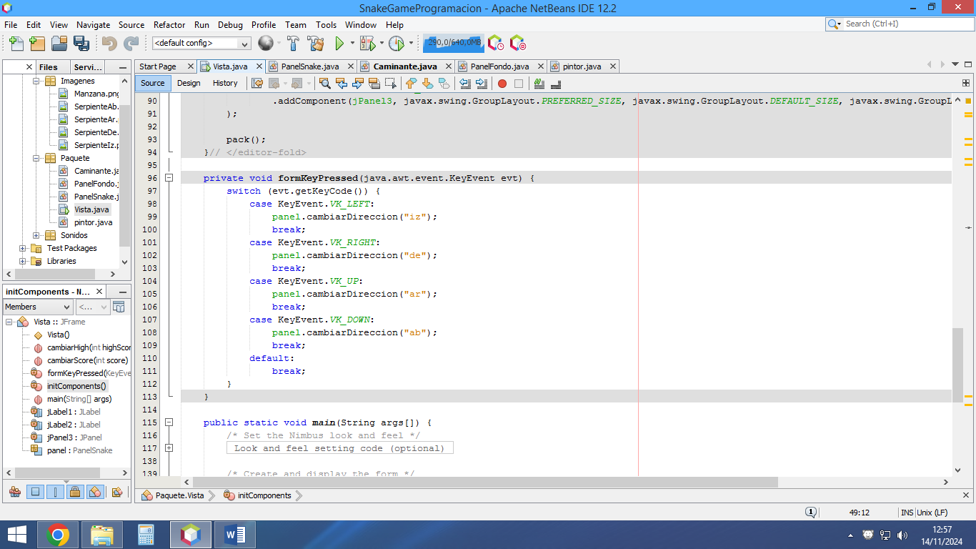

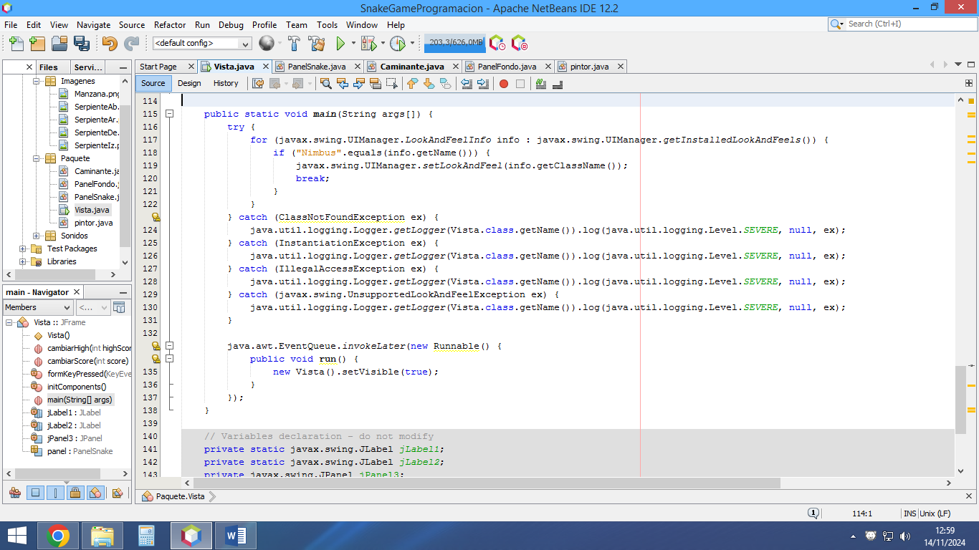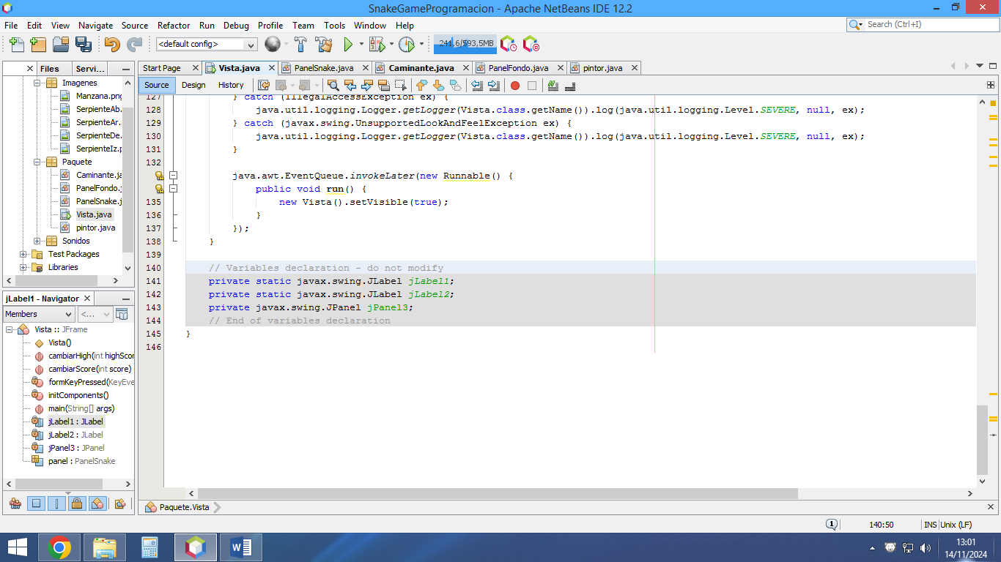

### Pintor.java

La clase pintor es utilizada para manejar los gráficos del juego. Aunque algunos métodos están declarados como 'no soportados', se puede asumir que estos métodos se habrían utilizado para dibujar imágenes específicas, como la cabeza de la serpiente o los bordes del tablero.

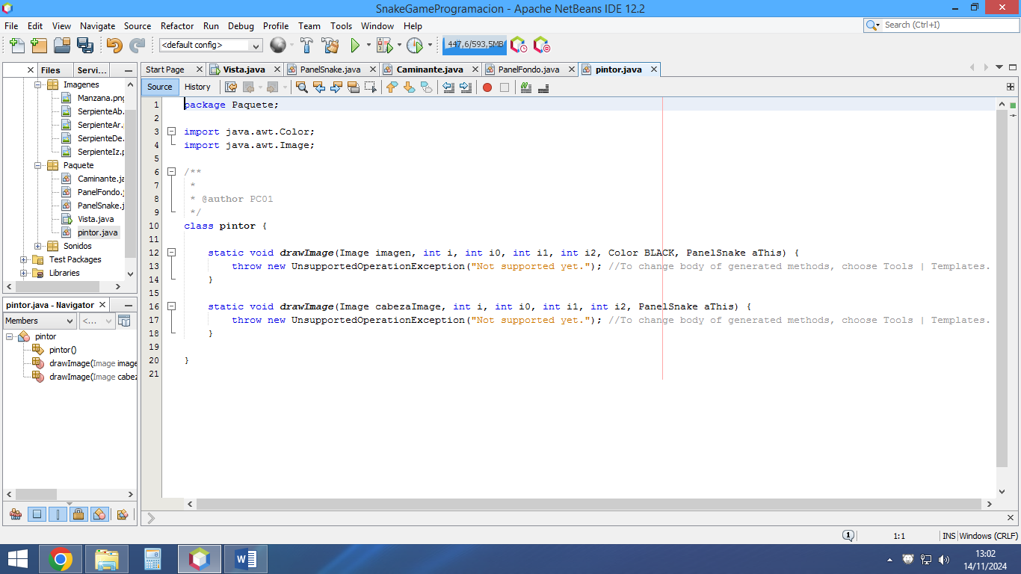

### Diagrama de Clases

### C:\Users\PC01\Downloads\image (2).png

### Diagrama de Secuencias

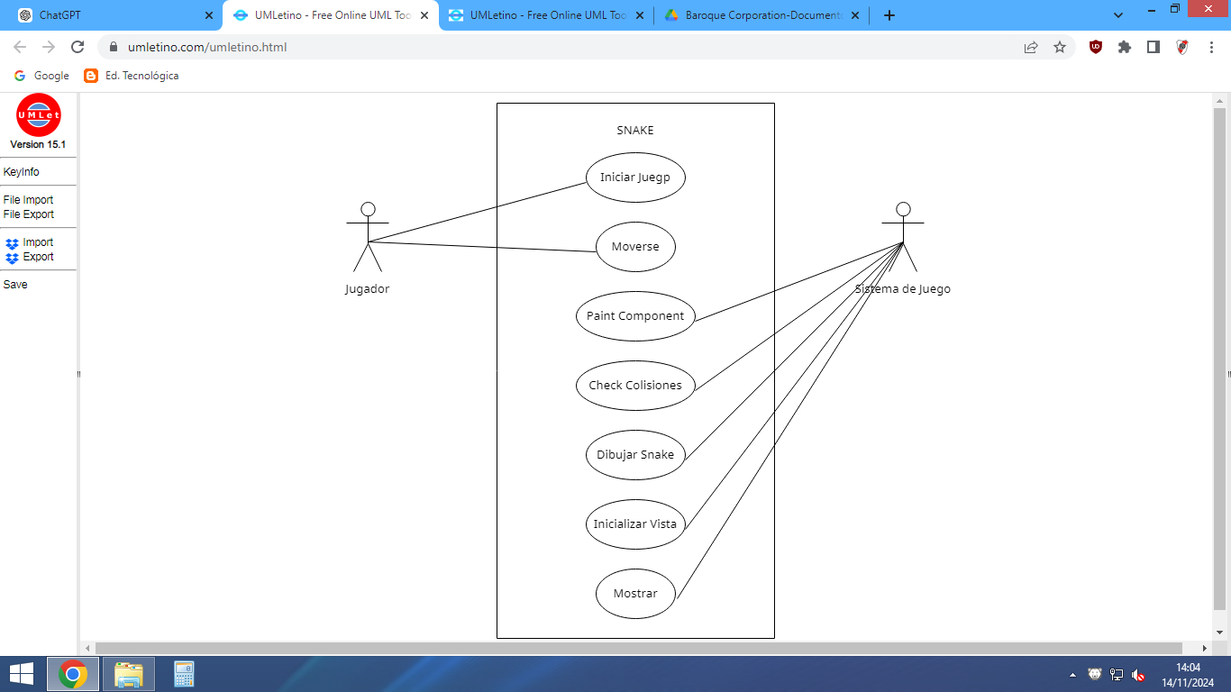

## ***Conclusión***

En este proyecto se ha logrado implementar una versión funcional del juego Snake, donde se controlan aspectos clave como el movimiento de la serpiente, la detección de colisiones, y la generación de alimentos. Las clases se han distribuido de forma lógica, aprovechando las características de la programación orientada a objetos, haciendo que el código sea modular y fácil de entender. Una posible mejora futura sería la implementación de niveles de dificultad o la inclusión de gráficos más avanzados para mejorar la experiencia del jugador.

## ***Bibliografia***

<https://chatgpt.com/>

<https://www.youtube.com/watch?v=Fh5fFE5h8tw>